
移动终端程序设计结课报告

班 级： | 2305
学 号： | 202312473
姓 名： | 张利锋

序号 | 要求 | 得分
1 | 界面要求：美观，友好，不能过于粗糙，具备一定设计美感（20分）
2 | 功能要求：基本功能实现，需要可以对功能进行扩充（20分）
2 | 对数据的持久化保存方式：可以使用文件，也可以使用数据库（20分）
4 | 代码要求：书写规范，结构合理，结合必要的注释（20分）
5 | 文档要求：内容详细，结构合理，格式正确（20分）
合计
评阅人：
日期：2026年6月18日
东北大学秦皇岛分校计算机与通信工程学院
摘 要
随着移动互联网技术的飞速发展，移动支付和电子记账已成为现代人日常生活的重要组成部分。本文基于Android平台，使用Java语言和MVVM架构模式，设计并实现了一款"个人记账本"应用程序。该应用采用Room数据库实现账单数据的持久化存储，支持收支记录的创建、编辑、删除、分类管理和统计分析功能。界面设计遵循Google Material Design 3设计规范，以清新的薄荷绿为主色调，提供直观易用的用户体验。本文详细阐述了系统的需求分析、架构设计、数据库设计、界面设计及核心功能的具体实现过程，并对系统进行了全面的功能测试。
关键词：Android；Java；Room数据库；MVVM；记账本；移动终端开发
Abstract
This paper designs and implements a "Personal Expense Tracker" application based on the Android platform, using Java language and MVVM architecture pattern. The application uses Room database for persistent data storage, supporting functions such as creating, editing, deleting, categorizing, and statistically analyzing income and expense records. The UI design follows Material Design 3 guidelines. This paper details the system requirements analysis, architecture design, database design, UI design, and core function implementation.
Keywords: Android; Java; Room Database; MVVM; Expense Tracker; Mobile Development

第1章 绪论
1.1 项目背景
在当今数字经济时代，个人财务管理愈发重要。根据《中国互联网络发展状况统计报告》，截至2024年，中国移动支付用户规模已超过9亿。然而，许多用户在使用移动支付的同时，对自身的消费情况缺乏清晰的了解，"月光族"现象普遍存在。因此，开发一款简单易用、功能完善的个人记账应用，帮助用户记录和管理日常收支，具有重要的实用价值。
1.2 项目目标
本项目旨在使用Java语言开发一款基于Android平台的"个人记账本"应用，核心目标包括：
（1）提供美观友好的Material Design 3风格界面，交互流畅，视觉舒适。
（2）实现收支记录的增删改查（CRUD）功能，支持按类型和分类筛选。
（3）使用Room数据库实现数据持久化存储。
（4）采用MVVM架构，代码结构清晰，注释完善。
（5）编写完整的课程论文，涵盖需求、设计、实现和测试。
1.3 论文结构
本文共六章。第1章绪论，第2章相关技术介绍，第3章系统分析与设计，第4章系统实现，第5章系统测试，第6章总结与展望。

第2章 相关技术介绍
2.1 Android平台与Java语言
Android系统采用分层架构，基于Linux内核。Java是Android开发的传统语言，具有成熟的生态系统、丰富的开源库和广泛的社区支持。本项目使用Java 17进行开发，充分利用Java的面向对象特性构建清晰的系统架构。
2.2 Room持久化框架
Room是Android Jetpack中的ORM框架，在SQLite之上提供了抽象层。主要组件包括：@Entity定义表结构，@Dao定义数据访问接口，@Database管理数据库实例。Room在编译时生成实现代码，支持LiveData实现响应式数据更新。
2.3 MVVM架构
MVVM将应用分为Model（数据层）、View（UI层）和ViewModel（业务逻辑层）三层。ViewModel通过LiveData向View暴露数据，View观察LiveData自动更新UI。这种架构实现了UI与业务逻辑的解耦，提高了代码的可维护性。
2.4 Material Design 3
Material Design 3是Google推出的最新设计语言，提供完整的组件库和设计规范。本项目使用MaterialCardView、Chip、ChipGroup、TextInputLayout、FloatingActionButton等组件构建界面。

第3章 系统分析与设计
3.1 需求分析
3.1.1 功能需求
（1）账单管理：添加收入/支出记录，编辑已有记录，删除不需要的记录。
（2）分类管理：支持7种分类（餐饮、交通、购物、娱乐、住房、工资、其他）。
（3）收支统计：实时显示本月总支出、总收入和结余金额。
（4）筛选功能：按收支类型和分类进行筛选。
（5）日期选择：用户可选择账单的具体日期。
3.1.2 非功能需求
（1）界面美观：Material Design 3风格，色彩和谐，交互流畅。
（2）数据安全：本地数据库存储，关闭应用后数据不丢失。
（3）操作便捷：输入校验、退出提醒、删除确认等交互细节完善。
3.2 系统架构
系统采用MVVM架构，三层划分如下：View层（MainActivity、AddExpenseActivity + XML布局）→ ViewModel层（ExpenseViewModel）→ Model层（Room Database → TransactionDao → Transaction Entity）。
表3.1 系统功能模块表
模块 | 功能 | 对应类
账单列表 | 展示收支记录，汇总统计 | MainActivity.java
账单编辑 | 添加/编辑账单 | AddExpenseActivity.java
列表适配 | 账单卡片视图 | ExpenseAdapter.java
数据实体 | 账单数据结构 | Transaction.java
数据访问 | DAO接口 | TransactionDao.java
数据库 | Room单例 | AppDatabase.java
视图模型 | 业务逻辑 | ExpenseViewModel.java

3.3 数据库设计
数据库名称为"expense_tracker_db"，核心表transactions设计如下：
表3.2 transactions表结构
字段 | 类型 | 约束 | 说明
id | INTEGER | PRIMARY KEY AUTOINCREMENT | 自增主键
type | INTEGER | NOT NULL | 0=支出，1=收入
amount | REAL | NOT NULL | 金额
category | TEXT | NOT NULL | 分类标签
note | TEXT |  | 备注说明
date | INTEGER | NOT NULL | 日期时间戳（毫秒）

3.4 界面设计
主界面自上而下分为三个区域：（1）顶部Toolbar提供菜单操作入口；（2）收支汇总卡片以三段式展示本月支出、收入和结余；（3）筛选ChipGroup支持按类型和分类快速过滤；（4）RecyclerView列表展示账单记录；（5）右下角FAB按钮快速添加新账单。

第4章 系统实现
4.1 开发环境
操作系统Windows 11，IDE为Android Studio，JDK 17，Gradle 8.7，AGP 8.5.0。compileSdk/targetSdk = 35，minSdk = 26（Android 8.0）。主要依赖：Room 2.6.1、Material 1.11.0、Lifecycle 2.8.0。
4.2 实体类实现
Transaction实体类使用@Entity(tableName = "transactions")注解标注，包含id、type、amount、category、note、date六个属性。id使用@PrimaryKey(autoGenerate = true)配置为自增主键。遵循Java Bean规范，提供完整的getter/setter方法和构造函数。
代码清单4.1 Transaction实体类
@Entity(tableName = "transactions")
public class Transaction {
@PrimaryKey(autoGenerate = true)
private long id;
private int type; // 0=支出, 1=收入
private double amount; // 金额
private String category;// 分类
private String note; // 备注
private long date; // 日期时间戳

// 构造函数、Getter/Setter省略...
}
4.3 DAO接口实现
TransactionDao接口定义所有数据库操作，包括基本CRUD和统计分析查询。查询方法返回LiveData类型，实现UI的自动更新。
代码清单4.2 TransactionDao接口
@Dao
public interface TransactionDao {
@Query("SELECT * FROM transactions ORDER BY date DESC")
LiveData<List<Transaction>> getAllTransactions();

@Query("SELECT COALESCE(SUM(amount), 0) FROM transactions WHERE type = 0")
LiveData<Double> getTotalExpense();

@Query("SELECT COALESCE(SUM(amount), 0) FROM transactions WHERE type = 1")
LiveData<Double> getTotalIncome();

@Insert
long insert(Transaction transaction);

@Delete
void delete(Transaction transaction);
}
4.4 数据库单例
AppDatabase使用双重检查锁定的单例模式，并通过ExecutorService线程池提供后台线程执行写操作，避免阻塞主UI线程。
代码清单4.3 数据库单例
public static AppDatabase getDatabase(final Context context) {
if (INSTANCE == null) {
synchronized (AppDatabase.class) {
if (INSTANCE == null) {
INSTANCE = Room.databaseBuilder(
context.getApplicationContext(),
AppDatabase.class, "expense_tracker_db"
).fallbackToDestructiveMigration().build();
}
}
}
return INSTANCE;
}
4.5 ViewModel实现
ExpenseViewModel继承AndroidViewModel，持有TransactionDao引用，暴露LiveData供View层观察。写操作通过AppDatabase.databaseWriteExecutor异步执行。
4.6 主界面实现
MainActivity在onCreate中初始化ViewBinding和ViewModel，设置RecyclerView和Adapter，通过observe方法观察LiveData数据变化，自动更新列表和汇总卡片。FAB按钮跳转AddExpenseActivity（新建模式），点击列表项跳转（编辑模式），长按弹出删除确认。
4.7 添加/编辑界面
AddExpenseActivity通过EXTRA_TRANSACTION_ID判断新建/编辑模式。编辑模式下通过后台线程加载数据。界面包含类型选择ChipGroup、金额输入框、分类ChipGroup、日期选择按钮和备注输入框。保存时进行输入校验（金额非空且大于0）。退出时如有未保存修改，弹出确认对话框。

第5章 系统测试
5.1 功能测试
在Android 14模拟器（Pixel 6 Pro）上进行了全面功能测试，结果如下：
表5.1 功能测试结果
编号 | 功能 | 操作 | 预期 | 结果
TC01 | 添加支出 | FAB→输入金额→保存 | 列表出现新支出记录 | 通过
TC02 | 添加收入 | FAB→切换收入→保存 | 列表出现新收入记录 | 通过
TC03 | 编辑账单 | 点击账单→修改→保存 | 账单更新 | 通过
TC04 | 删除账单 | 长按→确认删除 | 账单消失 | 通过
TC05 | 金额校验 | 金额留空→保存 | 提示输入金额 | 通过
TC06 | 筛选支出 | 点击"支出"Chip | 仅显示支出 | 通过
TC07 | 日期选择 | 点击日期按钮→选日期 | 日期更新 | 通过
TC08 | 退出提醒 | 修改后按返回 | 弹出确认对话框 | 通过
TC09 | 数据持久化 | 重启应用 | 数据完整保留 | 通过
TC10 | 汇总计算 | 添加多笔记录 | 统计数据正确 | 通过
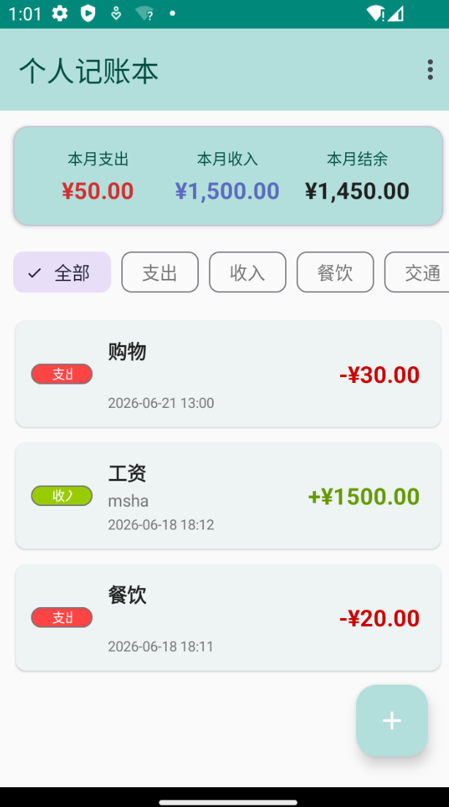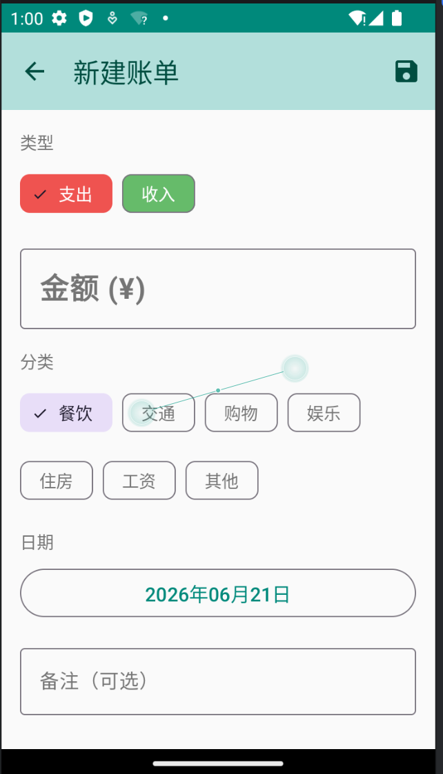
图5-1 个人记账本总览图 图5-2 新建账单效果图
全部10项测试用例均通过，系统功能运行正常。

第6章 总结与展望
6.1 工作总结
本文使用Java语言，基于Android平台和MVVM架构，成功开发了一款"个人记账本"应用。主要完成的工作包括：使用Room数据库实现数据持久化存储；遵循Material Design 3规范设计美观的用户界面；实现收支记录的完整CRUD功能和分类筛选；通过LiveData实现MVVM架构的响应式数据流；配置ExecutorService线程池保证数据库操作的异步安全执行。
6.2 未来展望
后续可从以下方向进行扩展：（1）引入MPAndroidChart图表库，以饼图和折线图直观展示消费结构；（2）添加预算管理功能，支持月度预算设置和超支提醒；（3）支持数据导出为CSV或Excel格式；（4）接入云同步服务，实现多设备数据同步；（5）添加深色模式支持，提升夜间使用体验。

参考文献
[1] Google. Android Developer Documentation[EB/OL]. https://developer.android.com/docs, 2024.
[2] Google. Room Persistence Library[EB/OL]. https://developer.android.com/training/data-storage/room, 2024.
[3] Google. Guide to App Architecture[EB/OL]. https://developer.android.com/topic/architecture, 2024.
[4] Google. Material Design 3[EB/OL]. https://m3.material.io/, 2024.
[5] 郭霖. 第一行代码 Android（第3版）[M]. 北京: 人民邮电出版社, 2020.
[6] 李刚. 疯狂Android讲义（第4版）[M]. 北京: 电子工业出版社, 2019.
[7] Phillips B, et al. Android Programming: The Big Nerd Ranch Guide (5th Edition)[M]. Big Nerd Ranch, 2022.
[8] Google. Android Jetpack: ViewModel Overview[EB/OL]. https://developer.android.com/topic/libraries/architecture/viewmodel, 2024.
[9] Oracle. Java SE 17 Documentation[EB/OL]. https://docs.oracle.com/en/java/javase/17/, 2024.
[10] Google. LiveData Overview[EB/OL]. https://developer.android.com/topic/libraries/architecture/livedata, 2024.

